GUIA PARA EL CUMPLIMIENTO DEL RECONOCIMIENTO TSUNAMIREADY Y
PLAN DE RESPUESTA DE EMERGENCIA PARA TSUNAMIS DEL MUNICIPIO DE
___________________
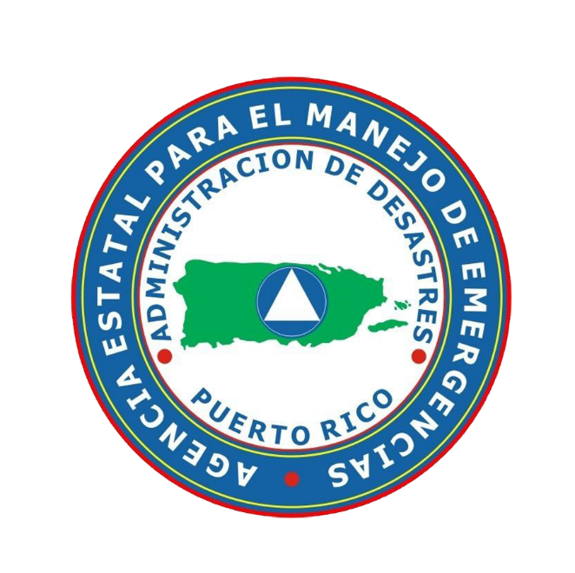

Logo del Municipio

Oficina Municipal para el Manejo de Emergencias
Dirección
Teléfono
Fax
Correo electrónico
Portal electrónico
MM/YYYY
Funded by NTHMP-DOC/NOAA/NWS Award #NA16NWS4670038, Not endorsed by NOAA.
Tabla de Contenido

Cotejo de Revisión del Plan 3
GUÍAS PARA EL CUMPLIMIENTO DEL RECONOCIMIENTO TSUNAMIREADY 4
INTRODUCCIÓN 4
MITIGACIÓN 5
A. Perfil del municipio de ___________________ (MIT 2) 5
B. Modelación de las zonas de peligro por tsunami (MIT 1) 6
C. Señalización en la zona de desalojo (MIT 3) 7
D. Listado de contactos en caso de emergencia 7
PREPARACIÓN 8
A. Mapa de desalojo por tsunami del municipio (PREP 1) 8
B. Rutas de desalojo 10
C. Educación de tsunamis al público (PREP 1, PREP 2) 11
D. Educación a escuelas en áreas costeras (PREP 3) 12
E. Participación en ejercicios (PREP 5, PREP 6, RESP 7) 12
RESPUESTA 13
A. Evaluar que los planes de respuesta a emergencias de las escuelas públicas tengan una sección de respuesta ante una emergencia de tsunami (RESP 2) 13
D. Árbol de llamadas 15
PLAN DE RESPUESTA DE EMERGENCIA PARA TSUNAMIS DEL MUNICIPIO (RESP 1) 16
A. Procedimiento de respuesta en caso de un AVISO de tsunami: 16
B. Procedimiento de respuesta ante una ADVERTENCIA de tsunami: 18
C. Procedimiento de respuesta ante una VIGILANCIA de tsunami: 19
D. Respuesta ante señales naturales de tsunami por parte del Punto Focal de Aviso de Tsunami municipal o autoridad designada: 19
Apéndice A. Carta del (de la) alcalde (sa) autorizando la activación del plan 21
Apéndice B. Carta del (de la) alcalde (sa) dando el visto bueno del mapa 22
Apéndice C. Acuerdos (Emisoras, Zona, Radio aficionados, Lugar de asamblea privado, otros) 23
Apéndice D- Tabla de revisión de planes de escuelas en área de desalojo (RESP 2) 24

Cotejo de Revisión del Plan
Personas que deben revisar este plan de respuesta a emergencia por tsunamis. Firma y fecha en que lo revisaron.

___________________________ ______________________
NOMBRE Fecha
Alcalde

___________________________ ______________________
NOMBRE Fecha
Director de OMME

___________________________ ______________________
NOMBRE Fecha
Director de Zona __ AEMEAD

Plan trabajado por: ________________________________________
Puesto: _________________________________________________

GUÍAS PARA EL CUMPLIMIENTO DEL RECONOCIMIENTO TSUNAMIREADY

INTRODUCCIÓN

Los tsunamis son una serie de olas que pueden ser generadas por un terremoto, erupción volcánica, deslizamiento (aéreo o submarino) o impacto de cuerpos celestes (meteoritos). El periodo de las olas puede variar entre una y otra, de minutos a horas. Al llegar a la costa, el tsunami disminuye su velocidad, pero su altura aumenta rápidamente hasta alcanzar varios pies de altura afectando amplias zonas costeras. Las corrientes fuertes y los escombros transportados por la ola contribuyen a la naturaleza destructiva de las inundaciones.

El 11 de octubre de 1918 ocurrió un terremoto en Puerto Rico, en el Cañón de la Mona al noroeste de Aguadilla, que generó un tsunami que afectó la costa oeste de la Isla. Las olas de hasta veinte pies de altura afectaron amplias zonas costeras, resultando en la muerte de 140 personas y sobre 75 heridos y daños a edificios y otras propiedades (NOAA). En Puerto Rico se ha identificado otras fallas geológicas, con posible potencial tsunamigénico por lo cual el peligro de tsunami en la isla es uno real. Por esto, la preparación es la clave para que las personas puedan prepararse y recuperarse de una emergencia de tsunami lo antes posible.

Por otra parte, luego del tsunami del Océano Indico ocurrido el 26 de diciembre de 2004, se ha desarrollado en Estados Unidos un programa abarcador de preparación, detección, monitoreo, alerta y mitigación de tsunamis. A partir de ese momento comenzó un programa de adiestramiento robusto en Puerto Rico que incluye ayudar a los municipios a ser reconocidos TsunamiReady®.

El Programa TsunamiReady, desarrollado por el Servicio Nacional de Meteorología (SNM) de la NOAA (National Oceanographic and Atmospheric Administration), está diseñado para ayudar a las comunidades que se encuentran en áreas costeras a reducir el potencial de un desastre como consecuencia de un Tsunami. Esto se logra apoyando a la comunidad, municipio y oficiales de Manejo de Emergencias a fortalecer sus operaciones locales mediante la preparación de planes de acción ante un evento tsunamigénico y educando a la comunidad expuesta.
El presente documento, preparado por la Oficina Municipal para el Manejo de Emergencias (OMME) del municipio de ____________, contiene los pasos a seguir en caso de que se emita un aviso, advertencia o vigilancia de tsunami para Puerto rico e Islas Vírgenes.

MITIGACIÓN

Perfil del municipio de ___________________ (MIT 2)
El municipio de __________________ está localizado en el área (norte, sur, este, oeste) de Puerto Rico. Según el último censo en 2010 la población total del municipio era de ______________ y la población dentro del área de desalojo de ________________. Si se emite un aviso de tsunami para Puerto Rico e Islas Vírgenes las áreas o sectores de nuestro municipio que podrían ser afectadas son: ___________, ___________, _____________, y __________________.

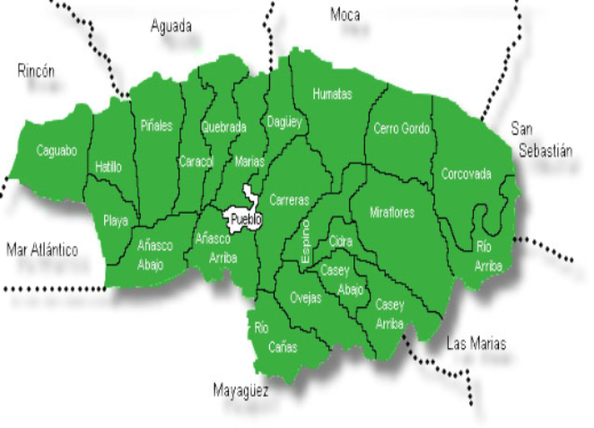
Figura 1: Mapa de ubicación del Municipio de ________ que incluye sus barrios.

La tabla 1 resume los indicadores de vulnerabilidad de nuestro municipio.

Ejemplo de la tabla que debe aparecer en esta sección: Estos números serán provistos por el programa TsunamiReady, Red Sísmica de Puerto Rico.
Tabla 1: Indicadores de vulnerabilidad para el municipio, según el censo 2010.
 | Variables | Actual
1 | Municipio
2 | Población Total del Municipio
3 | Población dentro de la zona de desalojo
4 | Población total menores de 5 años
5 | Población de 5 años o menos dentro de la zona de desalojo
6 | Población total de 65 años o más
7 | Población de 65 años o más dentro de la zona de desalojo
8 | Total de féminas jefas de familia
9 | Féminas jefas de familia dentro de la zona
10 | Edad Media del Municipio
12 | Total de unidades de viviendas en el municipio
13 | Unidades de viviendas para fines recreativos dentro de la zona de desalojo

Modelación de las zonas de peligro por tsunami (MIT 1)
Como parte del programa Nacional de Mitigación de Peligro de Tsunami (NTHMP por sus siglas en inglés), la Red Sísmica de Puerto Rico en conjunto con el Departamento de Ciencias Marinas de la Universidad de Puerto Rico en Mayagüez (UPRM) desarrollaron un modelo de inundación por tsunami para Puerto Rico conocido como Modelo de Inundación por Tsunami 2012. Dicho modelo fue desarrollado utilizando las guías de modelaje par tsunamis de la NOAA, datos topográficos y batimetría de las fuentes oficiales de información. Las zonas delimitadas por este análisis se establecen como zonas en riesgo de ser inundadas en caso de un tsunami ocasionado por un evento sísmico local y son la base para el desarrollo de los mapas de desalojo por tsunami que se presentará en la sección de preparación.
Para más información favor entrar al siguiente enlace para ver los mapas de inundación de todo Puerto Rico entre otra información relevante al programa: http://redsismica.uprm.edu/English/tsunamiprogram/prc.

Señalización en la zona de desalojo (MIT 3)
Incluir las cantidades de cada letrero de tsunamis que está instalado en el municipio.
Tabla 2: Cantidad y tipos de letreros TsunamiReady en el municipio.
Ejemplo | Tipo | Cantidad
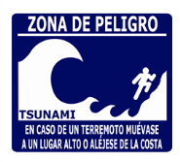 | Zona de Peligro | 0
 | Ruta de Desalojo  (con flecha horizontal y vertical) | 0
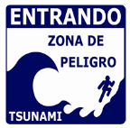 | Entrando a zona de peligro | 0
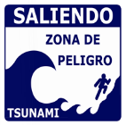 | Saliendo de zona de peligro | 0
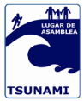 | Lugar de asamblea | 0
TOTAL DE LETREROS: |  | 0

Listado de contactos en caso de emergencia

Tabla 3: Listado y números de teléfono de las agencias envueltas en este proceso. Deben incluir los contactos de su municipio
Agencia/ persona | Teléfono
Alcalde (sa)
Director de OMME
Despacho OMME
Zona __ AEMEAD
Policía Municipal
Policía Estatal
Bomberos
Obras Públicas Municipal
Escuela en zona de desalojo
Escuela en zona de desalojo
Director (a), Agencia Estatal para el Manejo de Emergencias y Administración de Desastres de Puerto Rico | 787-724-0124
Oficina de Meteorología, Servicio Nacional de Meteorología en San Juan | 787-253-4501, Facsímile 787-253-7802
Director (a), Red Sísmica de Puerto Rico | 787-833-8433, Facsímile 787-265-1684
Personal 24 horas, Red Sísmica de Puerto Rico, Varía Según Turno | 787-833-8433
Director (a), Centro Nacional de Alerta de Tsunamis, SNM, NOAA | 1-907-745-4212
Director (a), Centro de Alerta de Tsunamis del Pacífico, SNM, NOAA | 1-808-725-6380
Director (a), Programa de Alerta de Tsunamis del Caribe, Servicio Nacional de Meteorología- NOAA | 787-833-8433, Cel.787-249-8307
Servicio Geológico de los Estados Unidos (USGS por sus siglas en inglés | 1-303-273-8500

PREPARACIÓN
Se denomina preparación a todas aquellas medidas y actividades que se realicen con anticipación para poder tener una respuesta efectiva ante el impacto de algún peligro. En el caso de un tsunami es importante detallar cuales son los procedimientos de respuesta del municipio ante un aviso y advertencia de tsunami para Puerto Rico e Islas Vírgenes.

Mapa de desalojo por tsunami del municipio (PREP 1)
Como parte del PR-NTHM, la Red Sísmica de Puerto Rico desarrolló unos mapas de desalojo para los municipios costeros de la Isla. Los mapas de desalojo están disponibles en: http://redsismica.uprm.edu/Spanish/tsunami/programatsunami/prc/maps/todos.php. El área sombreada amarilla representa la zona de desalojo recomendada, la verde es la zona fuera de la zona de desalojo a donde debe dirigirse la comunidad, los puntos rojos marcados en A indican los lugares de asamblea a donde deben dirigirse las personas luego de salir de la zona de desalojo y los demás símbolos indican la ubicación de las sirenas, hospitales, escuelas, playas, hoteles, marina, etc.
A continuación, ejemplo de los mapas que debe incluir: (Debe ser el mapa oficial y aprobado por el alcalde)
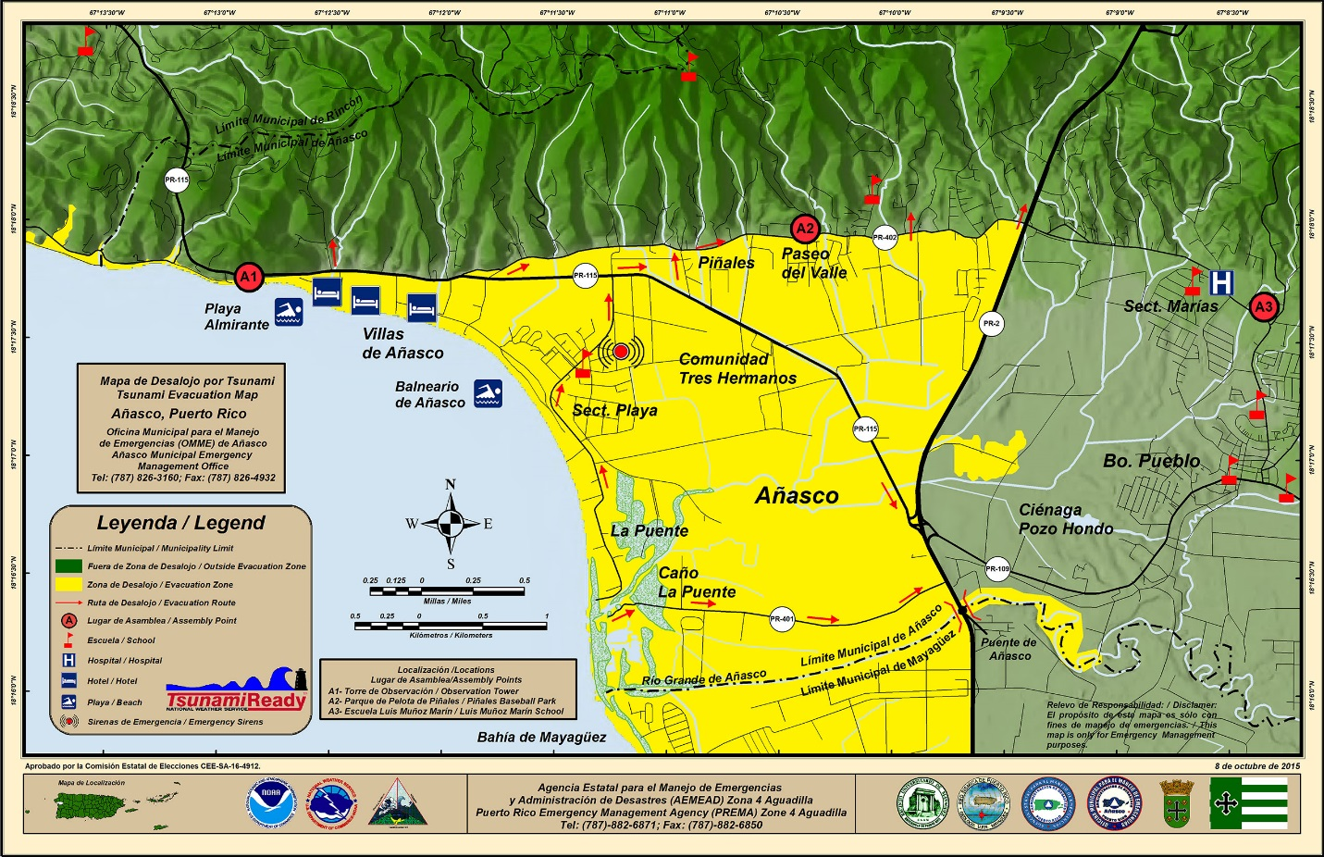
Figura 2: Mapa de desalojo por tsunami del municipio _Ej. Añasco

Rutas de desalojo
Las rutas de desalojo a seguir se describen en la tabla 4. Se estima el tiempo de desalojo a paso lento con una velocidad de 2.5mph.

Tabla 4: Rutas de desalojo.
Comunidad/Barrio | Lugar de Asamblea | Rutas de Desalojo
 |  | Ruta | D  (millas) | Tiempo  (min)  [D/2.5mph]*60 min
Ej. Urb. Valle Real | Parque de pelota | Desde: inicio de la ruta dentro de la zona hasta salir fuera de la zona. | 1.0 | 24.0
 |  | Desde: punto fuera de la zona hasta lugar de asamblea. | 0.5 | 12.0
NOTA: Si está disponible un modelo de desalojo a pie (pedestrian) se incluye el mismo.

Educación de tsunamis al público (PREP 1, PREP 2)
Para beneficio de los residentes y visitantes del municipio de _________________ se realizará los siguientes esfuerzos para mantenerlos informados sobre la preparación y seguridad ante un terremoto y tsunami en PR.
Ejemplos a continuación (se recomiendan tres o más métodos. Usted debe escoger aquellos que puede realizar)
☐ Se distribuirá material informativo en cada conferencia a comunidades, grupos cívicos, negocios, entidades de todo tipo, etc. que se ofrezca.
☐ Colocaremos copias impresas en la OMME, hotel, hospedería, oficina de turismo, balneario, biblioteca pública, etc.
☐ Se hará __________ actividades anuales en donde se distribuirá material educativo.
☐ Se ofrecerá información sobre rutas de desalojo y otra información del tema a través de programas radiales por la emisora (emisora con la que tiene acuerdo).
☐ Se ofrecerá información sobre rutas de desalojo y otra información del tema a través de las redes sociales ______________________ o letreros electrónicos.
☐ Letrero en balneario o playa.
☐ Promoción de ejercicios de desalojo y material educativo a través de la página electrónica del municipio.
☐ Se utilizará el material educativo que aparezca en http://redsismica.uprm.edu/
☐ Promoción de ejercicios de desalojo y material educativo a través de las redes sociales.
☐ Se enviará emails a personal del municipio con información el tema.
Además, se realizará al menos una actividad de gran cobertura al año con énfasis en las áreas a desalojar, las rutas a seguir, plan de desalojo, seguridad y respuesta (ej. Feria de Seguridad y Salud, Campaña Pública de preparación para el mes de “Preparación por tsunamis” (Caribe Wave - marzo) o para el ShakeOut (octubre), entrega de mapas puerta a puerta, etc.

Educación a escuelas en áreas costeras (PREP 3)
Para beneficio de los estudiantes y empleados de escuelas públicas (y de ser posible las privadas) ubicadas dentro de la zona de desalojo por tsunami se realizarán los siguientes esfuerzos. (Escoja los que hará.)
☐ Se ofrecerá conferencias a escuelas (estudiantes, empleados docentes y no docentes y padres).
☐ Se va a implementar el Currículo de Tsunami desarrollado por la RSPR (http://redsismica.uprm.edu/Spanish/tsunami/curriculo/index.php).
☐ Se fomentará la participación en actividades de la OMME (ejemplo: ferias de seguridad).
☐ Se fomentará la participación en actividades de la Red Sísmica de Puerto Rico.

Participación en ejercicios (PREP 5, PREP 6, RESP 7)
Para beneficio de las comunidades y personal de escuelas ubicadas dentro de la zona de desalojo por tsunami se realizarán los siguientes esfuerzos. Durante los ejercicios se pondrá a prueba la eficacia de este plan y se someterá evidencia de la participación y evaluación del ejercicio al NWS mediante fotos, lista de participantes, subscripción de participantes en tsunamizone.org y shakeout.org/puertorico (aplica a todos los ejercicios).
- Se hará al menos un ejercicio con la comunidad (opciones: desalojo, ejercicio de mesa, funcional o a gran escala). Se recomienda participar del ejercicio de tsunamis CARIBEWAVE en el mes de marzo y en el ejercicio de terremotos Shakeout en el mes de octubre.
- Se realizará al menos un ejercicio de desalojo por tsunami al año en las escuelas que estén dentro de la zona de desalojo (puede ser en la fecha del Caribe Wave u otra que elijan).
- Se consultará el mapa con las rutas de desalojo y zona de asamblea en la aplicación web: “Puerto Rico Tsunami Program Map Tool”. La misma será accedida por la página de la Red Sísmica (http://redsismica.uprm.edu/English/tsunamiprogram/prc).

RESPUESTA

Evaluar que los planes de respuesta a emergencias de las escuelas públicas tengan una sección de respuesta ante una emergencia de tsunami (RESP 2)
- La OMME mantendrá copia de los planes de respuesta de las escuelas (que estén dentro de la zona de desalojo por tsunami) y lo mostrará al momento de la evaluación y revisión del programa TsunamiReady. Se incluye una tabla de cotejo para las escuelas en el Apéndice D. Este requisito es para las escuelas públicas, pero se pueden incluir escuelas privadas si así lo desean.

- Capacidad TsunamiReady del punto 24 horas (RESP 3, RESP 4, RESP 5, RESP 6)
En esta sección debe nombrar los elementos con que su municipio cuenta para cumplir con los requisitos del programa TsunamiReady:
- Punto de Aviso 24 horas (Escriba la agencia que será punto de aviso y su ubicación)
- Formas de recibir el mensaje de tsunami en el punto de aviso 24/7:
☐ Radio NOAA (Punto 24/7, enumerar las agencias gubernamentales que cuentan con el radio)
☐ EMWIN
☐ Sistema de interoperabilidad
☐ Mensajes de texto vía celular
☐ Radio/Televisión comercial (para recepción del EAS)
☐ Internet (suscripción de alertas de la RSPR y NTWC)
☐ Aplicaciones
☐ Otras _________________________________________________________
- Formas de diseminar el mensaje de tsunami a la comunidad:
☐ Sirenas móviles en vehículos oficiales
☐ Sirenas fijas
☐ Árbol de llamadas (incluidas facilidades críticas)
☐ Mensajes de texto vía celular
☐ Letreros electrónicos
☐ Acuerdo con emisora local
☐ Radio Aficionados
☐ Aplicaciones
☐ Otras ____ (p. ej. altoparlantes, campanas de iglesia, etc.)__________________

- Capacidad TsunamiReady del COE (RESP 3, RESP 4, RESP 5, RESP 6)
- Radio NOAA (Requerido)
☐ EMWIN
☐ Sistema de interoperabilidad
☐ Mensajes de texto vía celular
☐ Radio/Televisión comercial (para recepción del EAS)
☐ Internet (suscripción de alertas de la RSPR y NTWC)
☐ Aplicaciones
☐ Otras _________________________________________________________
- Formas de diseminar el mensaje de tsunami a la comunidad:
☐ Sirenas móviles en vehículos oficiales
☐ Sirenas fijas
☐ Árbol de llamadas (incluidas facilidades críticas)
☐ Mensajes de texto vía celular
☐ Letreros electrónicos
☐ Acuerdo con emisora local
☐ Radio Aficionados
☐ Aplicaciones
☐ Otras ____ (p. ej. altoparlantes, campanas de iglesia, etc.)__________________

Árbol de llamadas
Preparar un árbol de llamadas en donde se incluya las personas u oficinas a las que se hará llamadas durante una emergencia. Asignar a cada persona un máximo de tres contactos.
*TV, Radio, Radio NOAA, OMME, etc

Ejemplo:
Policía Estatal
(787)xxx-xxxx
Alcalde (787)xxx-xxxx
Rescate
(787)xxx-xxxx
Punto Focal OMME
(787)xxx-xxxx

Director (787)xxx-xxxx
Policía Municipal
(787)xxx-xxxx

Emergencias Médicas (787)xxx-xxxx

Escuela
(787)xxx-xxxx

Secretaria
(787)xxx-xxxx
Obras Públicas
(787)xxx-xxxx
Vice alcalde
(787)xxx-xxxx
Bomberos
(787)xxx-xxxx
Prensa (787)xxx-xxxx
Escuela (787)xxx-xxxx

*Métodos por los cuales se recibirá la alerta.

PLAN DE RESPUESTA DE EMERGENCIA PARA TSUNAMIS DEL MUNICIPIO (RESP 1)

A continuación, se detalla el plan de respuesta del Municipio ante una emergencia por tsunami.

Procedimiento de respuesta en caso de un AVISO de tsunami:
En caso de que el Servicio Nacional de Meteorología emita un AVISO de tsunami para Puerto Rico, activaremos el plan de respuesta de la siguiente forma: Se debe detallar las acciones a seguir del personal que atenderá la respuesta. Se detallará las responsabilidades y recursos que se asignarán para atender la respuesta. Se le incluye una guía de ejemplo que adaptará para su municipio de acuerdo al personal y sus recursos.
Por ejemplo:
Procedimiento (1) – en horas laborables durante los días lunes a viernes (sin incluir días feriados) entre las 7:30am y las 4:00pm:
ACCIONES REQUERIDAS DESDE LA NOTIFICACION INICIAL
Punto de aviso 24 horas (OMME, Zona u otro)
- Activar el árbol de llamadas
- Permanecer alerta a la información actualizada que emitan las agencias oficiales.

Director de OMME (o designado)

- Notificar al Servicio Nacional de Meteorología sobre daños preliminares asociados al terremoto y/o tsunami. A modo de ejemplo, reportar si se observa que el mar se retira, o se observan fuertes corrientes, o algunas embarcaciones se han soltado de los muelles o han sido arrastradas con el anclaje. Teléfono a usar el 1-800-899-0969.
- Llenar la aplicación “¿Lo Viste?/Did you see it?” provisto en la página de la Red Sísmica www.prsn.uprm.edu/Spanish/tsunami/reportetsunami.php.
- Una vez emitido el mensaje de CANCELACION del Aviso de Tsunami por parte de los Centros de Alerta de Tsunamis o las Agencias pertinentes, la OMME enviará personal para inspeccionar las áreas expuestas. Un mensaje de Cancelación de Aviso de Tsunami significa que ya pasó el peligro de tsunami.
- Una vez terminada la inspección de las zonas expuestas a tsunami se deberá notificar a la Zona AEMEAD los hallazgos. La OMME, en coordinación con la Zona AEMEAD, procederá a comunicar al público en qué momento pudieran regresar a dichas zonas.
Policía Municipal

Obras Públicas

Personal administrativo de OMME o de la alcaldía

Bomberos

Ayudante del alcalde

Superintendente de escuelas

- Etc.

Procedimiento (2) – para y durante los días lunes a viernes entre las 4:00pm y las 6:30am, incluyendo fines de semana y días festivos:
Lo que se explique en este procedimiento depende de si hay un cambio en estos días y horarios de trabajo. De no haber cambios se sugiere lo siguiente:
Durante este horario nuestro punto de aviso será _____________________ (requiere un acuerdo por escrito). De emitirse un aviso de tsunamis para Puerto Rico se procederá de la siguiente manera:
ACCIONES REQUERIDAS DESDE LA NOTIFICACION INICIAL
Punto de aviso 24 horas: (OMME, Zona u otro)
- Activar el árbol de llamadas
- Notificar al Director de la OMME, o la autoridad designada, quién procederá según el procedimiento 1.
NOTA: Para el procedimiento de activación del COE, hacer referencia al manual de operaciones del municipio.

Procedimiento de respuesta ante una ADVERTENCIA de tsunami:
En caso de que el Servicio Nacional de Meteorología emita una ADVERTENCIA de tsunami para Puerto Rico la Oficina Municipal para el Manejo de Emergencias se encargará de realizar las siguientes acciones:
- Activará el árbol de llamadas.
- Se movilizarán vehículos de emergencias equipados con sistemas de altoparlantes y sirenas a zonas designadas dentro del área de desalojo por tsunami. (Dividir el municipio en zonas es opcional. Si decide hacerlo así esto requiere mencionar cuántas unidades movilizarán, de qué oficinas, cuáles son esas zonas en las que se dividirá el área de desalojo y qué oficinas se encargarán de avisar en dichas áreas.)
  - Zona I:
  - Zona II:
  - Otras…
- Se notificará a las personas en o cerca de la playa, que deben salirse del agua, alejarse de muelles y marinas, y permanecer atentos a más información e instrucciones de los oficiales de manejo de emergencias.
- El personal del Punto Focal de Aviso permanecer alerta a la información actualizada que emitan las agencias oficiales. Una advertencia de tsunami pudiera convertirse en aviso si las agencias oficiales así lo entienden pertinente.
- Llamar al NWS y notificar sobre daños preliminares asociados al terremoto y/o tsunami.
- Llenar la aplicación “¿Lo Viste?/Did you see it?” provisto en la página de la Red Sísmica www.prsn.uprm.edu/Spanish/tsunami/reportetsunami.php
- De ser emitido un mensaje de CANCELACION de Advertencia de tsunami por parte de los Centros de Alerta de Tsunamis o las agencias pertinentes, la OMME enviará personal para inspeccionar las áreas expuestas. Un mensaje de Cancelación de Advertencia de Tsunami significa que ya pasó el peligro de posibles corrientes locales fuertes y peligrosas en playas, marinas y puertos.
- Una vez terminada la inspección de las zonas expuestas a tsunami se deberá notificar a la Zona AEMEAD los hallazgos. La OMME, en coordinación con la Zona AEMEAD, procederá a comunicar al público en qué momento pudieran regresar a playas, marinas y puertos pues el peligro de posibles corrientes locales fuertes y peligrosas ya pasó.

Procedimiento de respuesta ante una VIGILANCIA de tsunami:
En caso de que el Servicio Nacional de Meteorología emita un VIGILANCIA de tsunami para Puerto Rico la Oficina Municipal para el Manejo de Emergencias se encargará de realizar las siguientes acciones:
- La Oficina Municipal para el Manejo de Emergencias se encargará de permanecer atento a las actualizaciones que ofrecerá el NWS, cada media hora o antes, según las condiciones lo ameriten.
- De emitirse una CANCELACIÓN de Vigilancia de Tsunami por parte de los Centros de Alerta de Tsunamis y las Agencias pertinentes, la OMME continuará sus actividades acostumbradas.

Respuesta ante señales naturales de tsunami por parte del Punto Focal de Aviso de Tsunami municipal o autoridad designada:
De ocurrir alguna señal natural que sugiera que puede haberse generado un tsunami (ej. un movimiento fuerte del terreno en donde no se pueda mantener de pie, un terremoto de larga duración, 20 segundos o más donde se observa la caída de objetos, cambio repentino en el nivel del mar o un rugido fuerte proveniente del mar), se procederá con el procedimiento establecido en la sección “A. Procedimiento de respuesta en caso de un AVISO de tsunamis”.

NOTA: Para más información sobre protocolos de respuesta a tsunami en Puerto Rico, Manual de Operaciones de los Centros de Alerta de Tsunami (Tsunami Service Provider), Protocolo de Activación de Sirena(s) Fija(s) para Alerta por Tsunami, Requisitos para ser TsunamiReady, visite la sección de tsunamis en la página http://redsismica.uprm.edu/
Para otra información, cómo ser TsunamiReady, solicitud, entre otros viste http://www.tsunamiready.noaa.gov/

Apéndice A. Carta del (de la) alcalde (sa) autorizando la activación del plan

La activación es según establecido en el plan. Se sugiere usar el siguiente formato:

FECHA

_______________________
Director (a)
Oficina Municipal de Manejo de Emergencias
Municipio de _______________

Por este medio autorizo que en caso de una alerta de tsunami se active el plan municipal de respuesta de emergencia para tsunamis, incluyendo el sistema de alerta, según establecido.
Esta autorización aplica a todas las dependencias y autoridades que se han incluido en el mismo.

Cordialmente,

FIRMA
Alcalde (sa)

Apéndice B. Carta del (de la) alcalde (sa) dando el visto bueno del mapa

La carta debe decir que el alcalde avala el mapa de desalojo por tsunami, incluya la fecha del mapa, para su municipio y autoriza la reproducción del mismo para que se entregue por la OMME a la comunidad como parte de la campaña educativa.

Se recomienda lo siguiente: Incluir junto con la carta una copia impresa a colores del mapa sobre la cual el alcalde (sa) pueda poner su visto bueno. Esta copia será escaneada e incluida en esta sección del plan como evidencia de la revisión y aprobación del mapa y cuál fue la versión aprobada.

Apéndice C. Acuerdos (Emisoras, Zona, Radio aficionados, Lugar de asamblea privado, otros)

Esto en caso de que alguna emisora local está disponible para diseminar información sobre mensajería de tsunamis.

Apéndice D- Tabla de revisión de planes de escuelas en área de desalojo (RESP 2)

Nombre de Escuela | Plan |  | Radio NOAA
 | Marque con √ | Fecha de revisión | Marque con √ | Fecha de revisión
 | ☐ |  | ☐
 | ☐ |  | ☐
 | ☐ |  | ☐
 | ☐ |  | ☐
 | ☐ |  | ☐
 | ☐ |  | ☐
 | ☐ |  | ☐
 | ☐ |  | ☐
 | ☐ |  | ☐
 | ☐ |  | ☐
 | ☐ |  | ☐
 | ☐ |  | ☐

